TCN 68 - 157: 1996

THIẾT BỊ GHÉP KÊNH SỐ 140 MBIT/S
YÊU CẦU KỸ THUẬT

140 MBIT/S DIGITAL MULTIPLEX EQUIPMENT
TECHNICAL STANDARD

MỤC LỤC
Lời nói đầu
1. Phạm vi áp dụng
2. Định nghĩa và thuật ngữ
3. Tiêu chuẩn kỹ thuật của thiết bị ghép kênh 140 Mbit/s
3.1. Các đặc tính chung
3.2. Tiêu chuẩn kỹ thuật của thiết bị ghép kênh 140 Mbit/s sử dụng chèn dương
3.3. Nguồn cung cấp cho thiết bị ghép kênh
4. Tiêu chuẩn kỹ thuật của thiết bị ghép kênh 140 Mbit/s sử dụng chèn dương/0/âm
Tài liệu tham khảo

LỜI NÓI ĐẦU
TCN 68 - 157: 1996 được xây dựng trên cơ sở các khuyến nghị của ITU-T và tiêu chuẩn của các thiết bị ghép kênh 140 Mbit/s hiện có trên thế giới.
Tiêu chuẩn này do Viện KHKT Bưu điện biên soạn, Vụ Khoa học Công nghệ và Hợp tác Quốc tế đề nghị và được Tổng cục Bưu điện ban hành theo quyết định số 897/QĐ-KHCN ngày 3/12/1996.

THIẾT BỊ GHÉP KÊNH SỐ 140 MBIT/S
YÊU CẦU KỸ THUẬT
140 MBIT/S DIGITAL MULTIPLEX EQUIPMENT
TECHNICAL STANDARD
(Ban hành kèm theo Quyết định số 897/QĐ-KHCN ngày 03 tháng 12 năm 1996 của Tổng cục trưởng Tổng cục Bưu điện)
1. Phạm áp áp dụng
Tiêu chuẩn này áp dụng cho các thiết bị PCM 140 Mbit/s dùng trên mạng viễn thông quốc gia.
Tiêu chuẩn này làm cơ sở cho việc:
- Lựa chọn, nhập thiết bị,
- Thiết kế, chế tạo, lắp ráp,
- Vận hành, khai thác,
- Bảo dưỡng, đo kiểm.
2. Định nghĩa và thuật ngữ.
2.1 Rung pha - Jitter (A)
Sự biến thiên nhanh vị trí của tín hiệu số so với vị trí lý tưởng của chúng.
2.2 Chèn - Justification (A )
Quá trình làm thay đổi tốc độ tín hiệu số phù hợp với tốc độ xung khác với tốc độ vốn có của nó mà không làm mất thông tin.
2.3. Mã lưỡng cực mật độ cao bậc ba - HDB - 3 (A )
2.4. Khoảng đơn vị - Um (A)
2.5. Điều xung mã - PCM (A)
2.6. Mã đảo dấu - CMI (A)
3. Tiêu chuẩn kỹ thuật của thiết bị ghép kênh 140 Mbit/s
3.1 Các đặc tính chung
3.1.1. Tốc độ bit
- Tốc độ bit danh định: 139264 kbit/s.
Sai số: ±1,5 x 10⁻⁵.
3.1.2 Mã CMI.
3.1.3 Đặc tính tín hiệu tại đầu ra (xem bảng 1)
Bảng 1: Đặc tính của tín hiệu tại đầu ra
Dạng xung danh định | Hình vuông theo mặt nạ cho trong hình 2 và hình 3
Các cặp dây nối trên từng hướng | Đồng trục
Trở kháng Ω | 75
Điện áp đỉnh - đỉnh | 1 ± 0,1
Thời gian tăng giữa 10 % và 90 % | < 0,2
Sai số cho phép của sườn xung 1 (theo giá trị của các điểm tại 50% biên độ của sườn âm), ns | - Sườn âm ± 0,1  - Sườn dương tại ranh giới của khoảng đơn vị: ± 0,5  - Sườn dương tại ranh giới của khoảng đơn vị: ± 0,35
Suy hao phản hồi, dB | ≥ 15 trong băng tần từ 7 đến 210 MHz
Rung pha đỉnh - đỉnh cực đại tại đầu ra UI | 1,5 trong băng tần từ 200 Hz đến 3500 kHz  0,075 trong băng tần từ 10 đến 3500 kHz
3.1.4 Đặc tính tín hiệu tại đầu vào
Tín hiệu tại đầu vào phải tuân theo bảng 1. Suy hao tín hiệu trên cáp đồng trục tuân theo luật $\sqrt{f}$ và có giá trị cựu đại là 12 dB tại tần số 70 MHZ.
Độ chịu đựng rung pha tại đầu vào (xem hình 1):
≥ A₁ trong băng tần từ f₁ = 200 đến f₂ = 500 Hz,
≥ A₂ trong băng tần từ f₃ = 10 đến f₄ = 3500 khz.
Trong đó:
A₁ = 1,5 UI
A₂ = 0,075 UI
1 UI = 7,18 ns
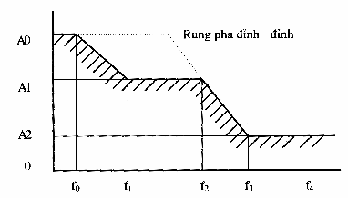
Hình 1: Độ chịu đựng rung pha tối thiểu tại đầu vào
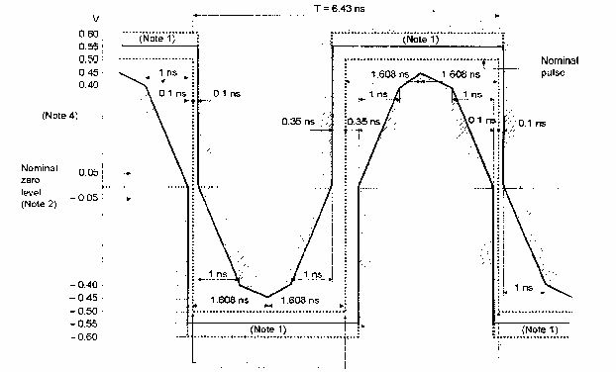
Hình 2: Mặt nạ xung ứng với bit "0" của tín hiệu 140 Mbit/s
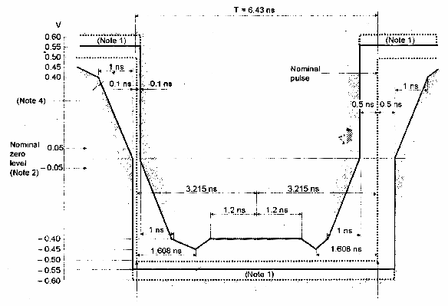
Hình 3: Mặt nạ xung ứng với bit "1" của tín hiệu 140 Mbit/s
3.2. Tiêu chuẩn kỹ thuật của thiết bị ghép kênh 140 Mbit/s sử dụng chèn dương
3.2.1 Giới thiệu chung
Có hai phương pháp đạt được tốc độ - 140 Mbit/s:
Ghép 4 luồng tín hiệu số 34 Mbit/s thành luồng tốc độ 140 Mbit/s,
Ghép 16 luồng tín hiệu số 8 Mbit/s thành luồng tốc độ 140 Mbit/s.
3.2.2. Tiêu chuẩn kỹ thuật của thiết bị ghép kênh 140 Mbit/s ghép 4 luồng 34 Mbit/s
3.2.2.1 Ghép kênh
a) Tốc độ bit
- Tốc độ bit danh định: 139264 kbit/s,
- Sai số cho phép: ±1,5 x 10⁻⁵.
b) Cấu trúc khung xung
Bảng 2 bao gồm:
- Tốc độ bit của nhánh và số nhánh,
- Số bit trong một khung,
- Sơ đồ đánh số thứ tự các bit,
- Sự phân bố bit,
- Tín hiệu đồng bộ khung.
Bảng 2: Cấu trúc khung ghép kênh 140 Mbit/s
Tốc độ bit của từng luồng, kbit/s | 34368
Số lượng luồng | 4
Cấu trúc khung
Các loại bit | Thứ tự bit
Tín hiệu đồng bộ khung  (111110100000)  Chỉ thị cảnh báo cho đầu ghép kênh đầu xa  Các bit sử dụng trong nước  Các bit từ các luồng  Các bit điều khiển chèn C_{jn} (n = 1 đến 4)  Các bit từ các luồng  Các bit điều khiển chèn C_{j5}  Các bit từ các luồng dùng cho việc chèn bit  Các bit từ các luồng | Nhóm I  từ 1 đến 12  13  từ 14 đến 16  từ 17 đến 488  Nhóm II đến V  từ 1 đến 4  từ 5 đến 488  Nhóm VI  từ 1 đến 4  từ 5 đến 8  từ 9 đến 488
Độ dài khung, bit  Số bit trong một luồng  Tốc độ chèn bit cực đại cho từng luồng, bit/s  Tỷ lệ bit danh định | 2928  723  47560  0,4191
Chú thích: C_{jn} chỉ thị bit điều khiển chèn thứ n của luồng thứ j.
c) Mất và khôi phục đồng bộ khung
- Đồng bộ khung được coi là mất khi nhận được bốn tín hiệu đồng bộ khung sai liên tiếp tại vị trí xác định.
- Đồng bộ khung được coi là được khôi phục lại khi nhận được ba tín hiệu đồng bộ khung chính xác liên tiếp.
d) Phương pháp ghép kênh
Sử dụng phương pháp sắp xếp lần lượt bit theo thứ tự đánh số các nhánh và chèn dương. Tín hiệu điều khiển chèn bit sử dụng các bit C_{jn}.
(n = 1,2,3,4,5 ). Chèn dương được chỉ thị bởi tín hiệu 1 1 1 1 1, không có chèn bit được chỉ thị bởi tín hiệu 00000.
e) Các bit nghiệp vụ
Mỗi khung có 4 bit dùng cho chức năng nghiệp vụ. Bit thứ 13 của nhóm I dùng để truyền chỉ thị cảnh báo đến bộ ghép kênh đầu xa khi trong bộ ghép kênh xuất hiện trạng thái lỗi. Bit này đợc cố định là 1 trên đường truyền quốc tế.
3.2.2.2 Tiêu chuẩn kỹ thuật của giao diện 34 Mbit/s
a) Tốc độ bit
- Tốc độ bit danh định: 34368 kbit/s,
- Sai số cho phép: ± 2 x 10⁻⁵.
b) Mã HDB-3.
c) Đặc tính của tín hiệu tại đầu ra (xem bảng 3)
Bảng 3: Đặc tính tín hiệu tại đầu ra
Dạng xung danh định là hình vuông | Tất cả các xung của tín hiệu phải nằm trong mặt nạ hình 4 không kể đến dấu xung
Các cặp dây nối trên từng hướng | Đồng trục
Trở kháng, Ω | 75
Điện áp đỉnh danh định có xung, V | 1,0
Điện áp khi không có xung | 0 ± 0,1
Tỷ lệ biên độ của dung dương và xung âm tại điểm giữa của độ rộng xung | 0,95 đến 1,05
Tỷ lệ độ rộng của xung dơng và 1 1 xung âm tại điểm giữa danh định của biên độ | 0,95 đến 1,05
Rung pha đỉnh - đỉnh cực đại tại đầu ra, UI | 1,5 trong băng tần 100 đến 800 kHz  0,15 trong băng tần 10 đến 800 kHz
d) Đặc tính tín hiệu tại đầu vào
Tín hiệu tại đầu vào phải tuân theo bảng 3. Suy hao tín hiệu trên cáp đồng trục tuân theo luật $\sqrt{f}$ và có giá trị trong khoảng 0 đến 1 2 dB tại tần số 17184 kHz.
Độ chịu đựng rung pha tối thiểu tại đầu vào:
≥ A₁ trong băng tần từ f₁ = 100 Hz đến f₂ = 1 kHz,
≥ A₂ trong băng tần từ f₃ = 10 đến f₄ = 800 kHz.
Tại đây :
A₁ = 1,5 UI,
A₂ = 0,15 UI,
1 UI = 29,1 ns.
Suy hao phản hồi tại đầu vào phải lớn hơn các giá trị sau:
Băng tần, kHz Suy hao phản hồi, db
Từ 860 đến 1720 12
Từ 1720 đến 34386 18
Từ 34386 đến 51550 14
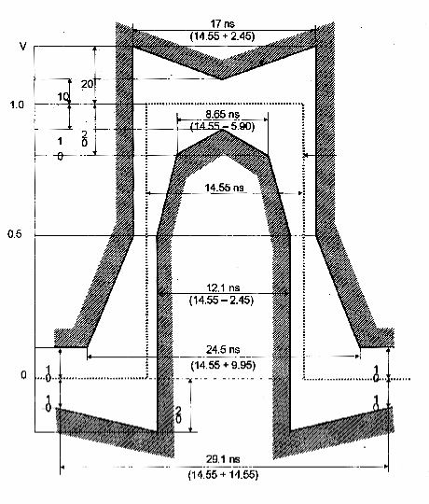
Hình 4: Mặt nạ xung của tín hiệu 34 Mbit/s
3.2.2.3. Tín hiệu nhịp
Tín hiệu nhịp của bộ ghép kênh được lấy từ bên ngoài hoặc từ bộ tạo dao động nội.
3.2.2.4. Các trạng thái lỗi và các hoạt động kéo theo
a) Các trạng thái lỗi
Bộ ghép kênh số phải phát hiện được các trạng thái lỗi sau:
- Dòng nguồn nuôi,
- Mất tín hiệu vào 34 Mbit/s tại đầu vào của bộ ghép kênh,
- Mất tín hiệu 140 Mbit/s tại đầu vào của bộ phân kênh,
- Mất tín hiệu đồng bộ khung,
Nhận được chỉ thị cảnh báo từ bộ ghép kênh đầu xa tại đầu vào 140 Mbit/s của bộ phân kênh.
b) Các hoạt động kéo theo (xem bảng 4)
- Chỉ thị cảnh báo bảo dưỡng hoạt động để chỉ ra rằng các đặc tính của thiết bị thấp hơn tiêu chuẩn cho phép và cần có bảo dưỡng tại chỗ.
- Chỉ thị cảnh báo tới bộ ghép kênh đầu xa hoạt động bằng cách chuyển bit thứ 13 của nhóm I tại đầu ra 140 Mbit/s của bộ ghép kênh từ trạng thái 0 sang trạng thái 1.
- AIS đưa tới tất cả 4 đầu ra của nhánh 34 Mbit/s của bộ phân kênh,
- AIS đưa tới tất cả các khe thời gian tương ứng với nhánh 34 Mbit/s thích hợp của tín hiệu 140 Mbit/s tại đầu ra của bộ ghép kênh.
c) Các yêu cầu về thời gian
Việc phát hiện ra trạng thái lỗi và các hoạt động kèm theo trên phải được thực hiện trong thời gian nhỏ hơn hoặc bằng 1 ms.
Bảng 4: Các trạng thái lỗi và các hoạt động kéo theo
Phần thiết bị | Trạng thái báo lỗi | Các hoạt động kéo theo
Phần thiết bị | Trạng thái báo lỗi | Chỉ thị cảnh báo bảo dưỡng hoạt động | Chỉ thị cảnh báo tới bộ ghép kênh đầu xa hoạt động | AIS đưa tới
 |  |  |  | Tất cả các nhánh | Tín hiệu tổng | Các khe thời gian thích hợp
Bộ ghép kênh và phân kênh | Hỏng nguồn nuôi | Có |  | Có | Có
Chỉ có bộ ghép kênh | Mất tín hiệu đầu vào của luồng | Có |  |  |  | Có
Chỉ có bộ phân kênh | Mất tín hiệu vào | Có | Có | Có
Chỉ có bộ phân kênh | Mất tín hiệu đồng bộ | Có | Có | Có
Chỉ có bộ phân kênh | Chỉ thị cảnh báo nhận được từ bộ ghép kênh đầu xa
Chú thích: "Có" : có lỗi sẽ có cảnh báo.
3.2.3. Tiêu chuẩn kỹ thuật của thiết bị ghép kênh 140 Mbit/s ghép 16 luồng 8 Mbit/s
3.2.3.1. Ghép kênh
Việc ghép kênh với tốc độ 140 Mbit/s được thực hiện bằng cách ghép 4 tín hiệu 34 Mbit/s, mỗi tín hiệu 34 Mbit/s được tạo thành từ 4 tín hiệu 8Mbit/s.
a) Ghép 4 tín hiệu 8 Mbit/s
Theo tiêu chuẩn kỹ thuật của thiết bị ghép kênh 34 Mbit/s.
b) Ghép 4 tín hiệu 34 Mbit/s
Theo như phần 3.2.2.1.
3.2.3.2. Tiêu chuẩn kỹ thuật của giao diện 8 Mbit/s
a) Tốc độ bit
- Tốc độ bit danh định: 8448 khit/s,
- Sai số cho phép: 3 x 10-5
b) Mã HDB-3
c) Đặc tính tín hiệu tại đầu ra (xem bảng 5)
Bảng 5: Đặc tính tín hiệu tại đầu ra
Dạng xung danh định là hình vuông | Tất cả các xung của tín hiệu hợp lệ
Các cặp dây nối trên từng hướng | Đồng trục
Trở kháng, Ω | 75
Điện áp danh định của có xung, V | 1,0
Điện áp khi không có xung | 0 ± 0,1
Độ rộng xung danh định, ns | 14,55
Tỷ lệ biên độ của xung dương và xung âm tại điểm giữa của độ rộng xung | 0,95 đến 1,05
Tỷ lệ độ rộng của xung dương và xung âm tại điểm giữa danh định của biên độ | 0,95 đến 1,05
Rung pha đỉnh - đỉnh cực đại tại đầu ra, UI | 1,5 trong băng tần 20 Hz đến 400 kHz,  0,15 trong băng tần 3 đến 400 kHz.
d) Đặc tính tín hiệu tại đầu vào
Tín hiệu tại đầu vào phải tuân theo bảng 5. Suy hao tín hiệu trên cáp đồng trục tuân theo quy luật $\sqrt{f}$ và có giá trị trong khoảng từ 0 đến 6 dB tại tần số 4224 kHz.
Độ chịu đựng rung pha tối thiểu tại đầu vào :
≥ A₁ trong băng tần từ f₁ = 20 đến f₂ = 400 Hz,
≥ A₂ trong băng tần từ f₃ = 3 đến f₄ = 400 kHz.
Tại đây:
A₁ = 1,5 UI,
A₂ = 0,2 UI,
1 UI = 118 ns.
Suy hao phản hồi tại đầu vào phải lớn hơn các giá trị sau:
Băng tần, kHz Suy hao phản xạ, dB
Từ 211 đến 422 12
Từ 422 đến 8448 18
Từ 8448 đến 12672 14
3.2.3.3. Tín hiệu nhịp
Tín hiệu nhịp của bộ ghép kênh được lấy từ bên ngoài hoặc từ bộ tạo dao động nội.
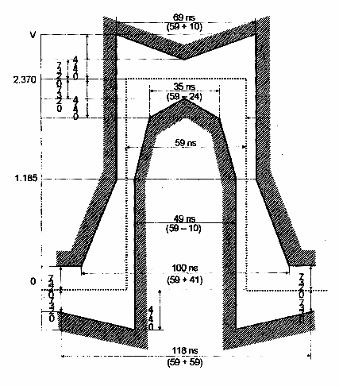
Hình 5: Mặt nạ xung của tín hiệu 8 Mbit/s
3.2.3.4. Các trạng thái lỗi và các hoạt động kéo theo
a) Các trạng thái lỗi
Bộ ghép kênh phải phát hiện được các trạng thái lỗi sau:
- Hỏng nguồn nuôi,
- Mất tín hiệu vào 8 Mbit/s tại đầu vào của bộ ghép kênh,
- Mất tín hiệu 140 Mbit/s tại đầu vào của bộ phân kênh,
- Mất tín hiệu đồng bộ khung của tín hiệu 140 Mbit/s tại đầu vào của bộ phân kênh.
- Mất tín hiệu đồng bộ khung của tín hiệu 34 Mbit/s trong bộ phân kênh,
- Nhận được chỉ thị cảnh báo từ bộ ghép kênh đầu xa tại đầu vào 140 Mbit/s của bộ phân kênh.
- Nhận được chỉ thị cảnh báo từ bộ ghép kênh đầu xa cho tín hiệu 34 Mbit/s trong bộ phân kênh.
b) Các hoạt động kéo theo (xem bảng 6)
Bảng 6: Các trạng thái lỗi và các hoạt động kéo theo
Phần thiết bị | Trạng thái lỗi | Các hoạt động kéo theo
Phần thiết bị | Trạng thái lỗi | Chị thị cảnh báo bảo dưỡng hoạt động | Chỉ thịcảnh báo của tín hiệu 140 Mbit/s tới bộ ghép kênh đầu xa hoạt động | Chỉ thị cảnh báo của tín hiệu 34 Mbit/s tới bộ ghép kênh đầu xa hoạt động | AIS đưa tới
 |  |  |  |  | Tới tất cả 16 nhánh 8 Mbit/s tại đầu ra của bộ phân kênh | 4 nhánh 8 Mbit/s tương ứng tại đầu ra của bộ phân kênh | Tín hiệu tổng 140 Mbit/s tại đầu ra của bộ ghép kênh | Khe thời gian tương ứng của tín hiệu tổng
Bộ ghép kênh và phân kênh | Hỏng nguồn nuôi | Có |  |  | Có |  | Có
Chỉ có bộ ghép kênh | Mất tín hiệu đầu vào của nhánh | Có |  |  |  |  |  | Có
 | Mất tín hiệu đầu vào 140 Mbit/s | Có | Có |  | Có
 | Mất tín hiệu đồng bộ khung của tín hiệu 140 Mbit/s | Có | Có |  | Có
 | Chỉ thị cảnh báo của tín hiệu 140 Mbit/s từ bộ ghép kênh đầu xa
 | Mất tín hiệu đồng bộ khung của tín hiệu 34 Mbit/s | Có |  | Có |  |  | Có
 | Nhận được AIS 34 Mbit/s từ bộ ghép kênh đầu xa
Chú thích: "Có" : Có lỗi sẽ có cảnh báo.
Chỉ thị cảnh báo bảo dưỡng hoạt động để chỉ ra rằng các đặc tính của thiết bị thấp hơn tiêu chuẩn cho phép và cần có bảo dưỡng tại chỗ,
- Chỉ thị cảnh báo tới bộ ghép kênh đầu xa đối với tín hiệu 140 Mbit/s hoạt động bằng cách chuyển bit thứ 13 của nhóm I tại đầu ra 140 Mbit/s của bộ ghép kênh từ trạng thái 0 sang trạng thái 1.
- Chỉ thị cảnh báo lới bộ ghép kênh đầu xa đối với tín hiệu 34 Mbit/s hoạt động bằng cách chuyển bit thứ 11 của nhóm I của tín hiệu 34 Mbit/s của bộ ghép kênh từ trạng thái 0 sang trạng thái 1.
+ ALS đưa tới tất cả 16 đầu ra của nhánh 8 Mbit/s của bộ phân kênh,
+ ALS đưa tới cả 4 đầu ra thích hợp của bộ phân kênh,
+ ALS đưa tới đầu ra 140 Mbit/s của bộ ghép kênh,
+ ALS đưa tới khe thời gian 140 Mbit/s tại đầu ra của bộ ghép kênh tương ứng với nhánh 8 Mbil/s thích hợp.
c) Các yêu cầu về thời gian
Việc phát hiện ra trạng thái lỗi và đưa ra các hoạt động trên phải được thực hiện trong thời gian nhỏ hơn hoặc bằng 1 ms.
3.3. Nguồn cung cấp cho thiết bị ghép kênh
Điện áp danh định: - 48 VDC,
Dải hoạt động: từ - 40 đến - 70 VDC,
- Công suất tiêu thụ của bộ nguồn: < 10 W,
- Công suất nguồn : > 150 % công suất tiêu thụ của thiết bị ghép kênh,
- Cảnh báo nguồn.
Thiết bị ít nhất phải có các cảnh báo sau :
+ Mất nguồn đầu vào,
+ Mất nguồn đầu ra.
4. Tiêu chuẩn kỹ thuật của thiết bị ghép kênh 140 Mbit/s sử dụng chè dương / 0 / âm
4.1. Tổng quát
Thiết bị ghép kênh bậc bốn sử dụng chèn dương / 0 / âm được sử dụng trên đường truyền số giữa các nước có cùng loại chèn bit và sử dụng các hệ thống bậc ba 34 Mbit/s.
4.2. Tốc độ bit
- Tốc độ bit danh định: 139264 kbit/s,
- Sai số cho phép: ± 1,5 x 10⁻⁵.
4.3. Cấu trúc khung
Bảng 7 bao gồm:
- Tốc độ bit của nhánh và số lượng nhánh,
- Số bit trong một khung,
- Số thứ tự các bit,
- Sắp xếp bit,
- Tín hiệu đồng bộ khung.
Bảng 7: Cấu trúc khung ghép kênh 140 Mbit/s sử dụng chèn dương / 0 / âm
Tốc độ nhánh kbit/s | 34368
Số lượng nhánh | 4
Cấu trúc khung
Loại bit | Thứ tự bit
Tín hiệu đồng bộ khung  Các dịch vụ bit  Bit từ các nhánh  Bit điều khiển chèn (C_{j2})  Bit từ các nhánh  Bit điều khiển chèn (Cj3)  Các bit dùng cho chèn âm  Các bit dùng cho chèn dương  Bit từ các nhánh | Nhóm I  từ 1 đến 10  11 và 12  từ 13 đến 544  Nhóm II  từ 1 đến 4  từ 5 đến 544  Nhóm IV  từ 1 đến 4  từ 5 đến 8  từ 8 đến 12  từ 13 đến 544
Số lượng bit có trong khung  Độ dài khung, μs  Số bit của từng nhánh  Tỷ lệ chèn bit cực đại cho từng nhánh, kbit/s | 2176  15,625  537  64
Chú thích: C_{jn} : bit điều khiển chèn thứ n của nhánh thứ j.
4.4. Mất và khôi phục đồng bộ khung
- Đồng bộ khung được coi là mất khi nhận được ba tín hiệu đồng bộ khung sai liên tiếp tại vị trí xác định.
- Đồng bộ khung được coi là khôi phục lại khi nhận được ít nhất ba tín hiệu đồng bộ khung chính xác liên tiếp tại vị trí của chúng. .
4.5. Phương pháp ghép kênh
Sử dụng phương pháp sắp xếp lần lượt bit theo thứ tự đánh số các nhánh và chèn dương - âm với hai lệnh điều khiển. Tín hiệu điều khiển chèn bit sửdụng các bởi C_{jn} ( n = 1, 2, 3 ).
Chèn dương được chỉ thị bởi tín hiệu 111 truyền trong hai khung liên tiếp.
Chèn âm được chỉ thị bởi tín hiệu 000 truyền trong 2 khung liên tiếp. Không có chèn bit được chỉ thị bởi tín hiệu 1 1 1 ở một khung và 000 ở khung kế tiếp.
Các bit thứ 5, 6, 7, 8 ( nhóm IV ) dùng làm các bit mang thông tin (đối với chèn âm), và các bit thứ 9, 10, 11, 12 của nhóm IV dùng làm các bit mang thông tin (đối với chèn dương) khi cần thiết cho các nhánh 1, 2, 3, 4.
4.6. Tín hiệu nhịp
Tín hiệu nhịp của bộ ghép kênh được lấy từ bên ngoài hoặc từ bộ tạo dao động nội.
4.7. Các chức năng nghiệp vụ
Một số bit trống của mỗi khung được dùng cho các chức năng nghiệp vụ (bit thứ 11 và 12 của nhóm I) để sử dụng trong nước và quốc tế. Bit thứ 11 của nhóm 1 dùng cho kênh dịch vụ số (sử dụng điều chế ADM 32 kbit/s) và bit thứ 12 dùng để báo hiệu cho kênh dịch vụ số.
4.8. Các trạng thái lỗi và các hoạt động kéo theo
4.8.1 Các trạng thái lỗi
Bộ ghép kênh phải phát hiện được các trạng thái lỗi sau:
Hỏng nguồn nuôi,
- Mất tín hiệu vào 34 Mbit/s tại đầu vào của bộ ghép kênh,
- Mất tín hiệu vào 140 Mbit/s tại đầu vào của bộ phân kênh, Mất đồng bộ khung.
- Nhận được chỉ thị cảnh báo từ bộ ghép kênh đầu xa tại đầu vào 140 Mbit/s của bộ phân kênh.
4.8.2. Các hoạt động kéo theo
- Chỉ thị cảnh báo bảo dưỡng hoạt động để chỉ ra rằng các đặc tính của thiết bị thấp hơn các chỉ tiêu cho phép và cần phải bảo dưỡng tại chỗ,
Chỉ thị cảnh báo đến bộ ghép kênh đầu xa hoạt động bằng cách chuyển bit thứ 12 của nhóm I từ trạng thái 0 lên trạng thái 1 tại đầu ra 140 Mbit/s của bộ ghép kênh.
- AIS đưa tới cả bốn đầu ra của các nhánh 34 Mbit/s của bộ phân kênh,
- AIS đưa tới đầu ra 140 Mbit/s của bộ ghép kênh,
- AIS đưa tới các khe thời gian ứng với từng nhánh 34 Mbit/s thích hợp của tín hiệu 140 Mbit/s tại đầu ra của bộ ghép kênh.
Bảng 8 - Các trạng thái lỗi và các hoạt động kéo theo
Phần thiết bị | Trạng thái lỗi | Các hoạt động kéo theo
Phần thiết bị | Trạng thái lỗi | Chị thị cảnh báo bảo dưỡng hoạt động | Chỉ thị cảnh báo tới bộ ghép kênh đầu xa hoạt động | AIS đưa tới
 |  |  |  | Tất cả các nhánh | Tín hiệu tổng | Các khe thời gian thích hợp của tín hiệu tổng
Bộ ghép kênh và phân kênh | Hỏng nguồn nuôi | Có |  | Có | Có
Chỉ có bộ ghép kênh | Mất tín hiệu vào của nhánh | Có |  |  |  | Có
Chỉ có bộ phân kênh | Mất tín hiệu vào 140 Mbit/s | Có | Có | Có
Chỉ có bộ phân kênh | Mất đồng bộ khung | Có | Có | Có
Chỉ có bộ phân kênh | AIS nhận được từ bộ ghép kênh đầu xa
Chú thích: "Có": có lỗi sẽ có cảnh báo.

TÀI LIỆU THAM KHẢO
1. CCLTT Recommendation : G.703, G.704, G.711, G.7 12, G.751, G.754, G.823.
2. Cattermole. Principles of pulse code modulation.
3. Communication transmission systems. SIEMENS. Product Catalog 1991/92.

